**Научно – исследовательская работа**

**Роль музыкальных инструментов в жизни человека**

|  |
| --- |
| Работу выполнила:  Шмыкова Ева Сергеевна  Обучающаяся 6-А класса МБОУ «Шахтерская гимназия»  Научный руководитель:  Кищенко Елена Ивановна,  учитель музыки |

Шахтёрск – 2023 год

**Введение**

С незапамятных времен во всех уголках света люди поют и играют на музыкальных инструментах, танцуют и создают новую музыку. Для многих людей музыка – радость и увлечение, помогающее провести время в компании друзей или насладиться её звучанием в одиночестве. К тому же музыка может поведать другим людям о твоих мыслях и чувствах ничуть не хуже, чем литература и живопись.

Музыка – один из видов искусства, язык звуков и интонаций. Издавна люди хотят жить интересно, красочно. Космонавт и рабочий, врач и крестьянин, генерал и солдат – все любят музыку. Представьте себе на минуту, что в мире нет никакой музыки. Интересной была бы жизнь? Безусловно, нет! Музыка служит взаимопониманию людей, помогает обрести смысл жизни.

Задумавшись об этом, я предположила, если б не было музыки, то жизнь человека была бы скучной и неинтересной. Также я заметила, что музыка, извлекаемая из разных музыкальных инструментов, по-разному на меня влияет.

Эмоциональный мир человека невозможно представить без музыки. Она необходима людям всех возрастов и профессий. Музыка – это язык души. Глубина воздействия музыки зависит не только от исполнительского мастерства, но и от качества звучания музыкальных инструментов, их функциональных возможностей. Музыкальные инструменты воздействуют на эмоциональный мир человека, воспитывают в нем способности воспринимать все богатство окружающего мира через музыкальные образы, повышать культурный уровень отдельного человека и всего общества в целом.

Свою работу я посвящаю роли музыкальных инструментов в жизни человека.

**Проблема.** Современные дети с удовольствием слушают музыку, но мало кто задумывается о том, что музыка создается различными музыкальными инструментами, и как они могут влиять на человека.

**Цель** работы: выяснить, какие существуют музыкальные инструменты и как их тембр влияет на человека.

**Объект исследования**: музыкальные инструменты и музыка в жизни человека

**Предмет исследования**: звуки, извлекаемые различными инструментами.

**Гипотеза.** Если я узнаю о том, какие есть музыкальные инструменты и как они звучат, то я смогу понять, как они могут влиять на человека**.**

**Задачи исследования:**

1.Узнать, какие бывают музыкальные инструменты.

2. Провести эксперимент и выяснить, как звучание разных инструментов влияет на организм человека.

3.Обобщить полученные данные.

Для достижения цели и выполнения задач, были использованы **методы**: теоретический (анализ, синтез, обобщение, построение гипотез), эмпирический (наблюдение, анкетирование), экспериментальный.

1. Изучение литературы и интернет – источников.

2. Знакомство с музыкальными инструментами.

3. Опрос в виде анкетирования в 6-А классе МБОУ «Шахтёрская гимназия».

4. Представление результатов исследования.

5. Оформление полученных данных в виде схем, картинок.

6.Знакомство одноклассников с основными группами музыкальных инструментов.

7. Изготовление памятки «Лечебные свойства музыкальных инструментов».

8. Проведение эксперимента «Влияние тембра музыкальных инструментов на настроение и поведение человека».

9. Вывод.

10. Исполнение музыкального произведения на рояле.

В своей работе я исследовала роль музыкальных инструментов в жизни человека, как они влияют на его поведение и настроение

**Знакомство с музыкальными инструментами**

Музыкальные инструменты служат для извлечения разнообразных звуков. Существует разделение музыкальных инструментов на несколько основных групп по способу звукоизвлечения, материалу изготовления и источнику звука. (**Приложение 1.**)

Дружное семейство струнных инструментов – скрипка, арфа, альт, виолончель, контрабас гитара, мандолина, домра, балалайка и гусли. Эти инструменты словно продолжение друг друга. Закрыв глаза, можно даже иногда представить себе, что играет один инструмент, а не четыре разных – так незаметен бывает переход от одного к другому.

Духовые музыкальные инструменты - другое семейство, которое состоит из трубы, валторны, флейты, кларнета, фагота и тубы. Их звучание довольно легко отличить друг от друга, у каждого инструмента свой голос.

Также не стоит забывать и про семейство клавишных, - это рояль, синтезатор, аккордеон и король музыкальных инструментов – орган!

Ударные инструменты – единая дружная семья. Их еще называют самозвучащие. К ним относятся барабаны, бубны, тарелки, колокола, металлические и деревянные пластины, из которых звуки извлекаются ударами молоточков, и многие другие.

На протяжение веков у музыкантов всегда было стремление к разнозвучию. Они создали десятки всевозможных инструментов, которые способны вылепить из звука тысячи разнообразных музыкальных фигур. В руках хорошего музыканта звук способен до неузнаваемости менять «походку», или как говорят музыканты, «штрихи».

Звуки могут прыгать, шагать, выплывать один из другого. Они могут быть, острыми, мягкими, звонкими, глухими - тысячи звуковых красок…

Вот и получается, что оркестр – это одна большая семья, которая живёт в мире и согласии.

**Значение музыки в жизни человека**

В организме у каждого человека есть своя аптека, которая, как таблетки может лечить разные болезни. Музыка это один из ключей, который открывает нам дверь этой аптеки. Ещё с давних времён было замечено, что разные музыкальные инструменты могут по-разному влиять на организм человека. **(Приложение 2.)**

 Струнные музыкальные инструменты, такие как гитара, арфа, скрипка, нормализуют работу нашего сердца. Звуки фортепиано могут улучшить работу почек. Звуки, органа, влияют на наш мозг, а также могут укреплять наш позвоночник.

 Духовые музыкальные инструменты влияют на работу дыхательной системы, очищают бронхи и лёгкие. В лучшую сторону изменяют и кровообращение. Многие ударные инструменты лечат печень, восстанавливают ритм сердца.

Музыка не только лечит наш организм, она влияет на наше настроение, разделяет с нами моменты печали и даёт в полной мере насладиться радостью. Учеными доказано, что музыка оказывает невероятное влияние на человека. Звучание ударных инструментов помогает нам взбодриться, придать человеку силы; духовые инструменты могут показать нам сначала радостное, а потом вдруг хмурое настроение; струнные успокаивают человека, а клавишные инструменты помогают нам мечтать. Одним словом музыка - величайшая ценность в нашей жизни, и роль музыки нельзя недооценивать.

**Практическая часть**

Во время музыкальных занятий мы слушаем разные музыкальные произведения. Недавно стала замечать, что когда я их слушаю, каждый раз возникают различные чувства. Например, при прослушивании произведения «Мама» из «Детского альбома» П.И. Чайковского, хотелось улыбаться, закрыть глаза и оказаться в объятиях мамы. На следующий день вечером, когда я готовилась ко сну, по телевизору в каком-то фильме я услышала звучание барабанов и весь сон у меня куда-то пропал. И я стала задумываться, почему так? Почему, когда мы слушаем музыку, у нас возникают эти чувства? Я спросила об этом у Елены Ивановны, она предложила мне изучить этот вопрос и рассказать об этом другим ребятам. Начать наше изучение мы решили с того, какие же вообще бывают музыкальные инструменты. Работая в этом направлении, интересно было узнать мнение ребят о том, какие же инструменты им больше всего нравятся.Мной был проведен опрос в виде анкетирования, где основной целью являлось выявить их предпочтения в области музыки и музыкальных инструментов. Моим одноклассникам и педагогам была представлена следующая анкета: **(Приложение 3).**

1. Какую музыку вы любите слушать: современную, классическую, народную (предлагалось выбрать один или несколько ответов)?
2. Звучание каких музыкальных инструментов вам нравится больше всего?
3. Играете ли вы на музыкальных инструментах? И какие инструменты знаете?

Было опрошено 19 учащихся моего класса и 8 педагогов.

На вопрос, какую музыку вы любите слушать:

* современную музыку – ответили 60 % детей, 87 % педагогов;
* классическую музыку - 30 % детей, 87 % педагогов;
* народную музыку – 30 % детей, 37 % педагогов.

Результаты наглядно представлены в диаграмме 1 «Показатель предпочтения музыки».

**Диаграмма 1.**

На вопрос, звучание каких музыкальных инструментов вам нравится, ответы были разные. Особенной популярностью пользуется гитара и фортепиано. Результаты наглядно представлены в диаграмме 2 «Показатель предпочтения музыкальных инструментов».

**Диаграмма 2.**

И на последний вопрос анкеты: «Играете ли на музыкальных инструментах? И какие инструменты Вы знаете? » были получены следующие результаты: многие ребята не знают , как называются некоторые инструменты. Все учащиеся отметили игру в детском шумовом оркестре (бубен, деревянные ложки, металлофон, т.д.), один ученик умеет играть на гитаре , одна ученица - на фортепиано. Два педагога умеют играть на музыкальном инструменте (фортепиано).

Исходя из результатов анкетирования выяснилось, что все ребята и педагоги 100 % любят слушать музыку, у каждого есть любимый инструмент. Многие ребята захотели научиться играть на фортепиано и гитаре.

Познакомившись с разнообразным материалом о музыкальных инструментах, сделала плакат и рассказала об этом ребятам в классе.

Познакомила одноклассников с основными группами музыкальных инструментов и их звучанием (ударные, духовые, струнные, клавишные). (**Приложение 4**). После знакомства с разными музыкальными инструментами, у ребят возник спор, одни твердили, что лучшие музыкальные инструменты это рояль и фортепиано, другие - что барабаны. Я решила узнать, как музыкальные инструменты могут влиять на человека? В разных интернет источниках существует большое количество информации по этому вопросу. Я изготовила для одноклассников памятку «Лечебные свойства музыкальных инструментов». Как музыка может влиять на наше поведение, мы решили проверить с помощью эксперимента **(Приложение 5).**

Наш эксперимент начался с того, что мы вместе с музыкальным руководителем подобрали музыку, где солируют разные музыкальные инструменты, такие как барабан, скрипка, флейта и фортепиано. Дальше мы попросили ребят из моего класса закрыть глаза, внимательно прислушаться к ней и сказать, что же они хотят сделать, когда слышат эту музыку.

Таким образом, мы выяснили, что звучание разных инструментов по-разному влияет на наше настроение и поведение. Когда мы слышали произведение с барабанами нам тут же хотелось встать и начать шагать или маршировать, звучание флейты заставило нас успокоиться и улыбнуться. Звучание фортепиано пробудило нашу фантазию, и мы тут же собрались закружиться в танце. А скрипка, она звучала так, радостно, будто она сейчас засмеётся, и мы тоже вместе с ней. Прослушав эту музыку, мы удивились, как она управляет нашим настроением и поведением, это было очень интересно. Мы с ребятами подумали о том, что если идёт дождь и всем грустно, мы можем включить веселую музыку, где хорошо слышно скрипку и у нас тут же поднимется настроение. А когда мы будем баловаться, наш учитель может успокоить нас спокойной музыкой, в которой солирует флейта.

**Заключение**

В своей работе я рассказала о том, какую роль играют музыкальные инструменты в жизни человека, как они влияют на его поведение и настроение.

Моя **гипотеза** подтвердилась. Узнав много интересных фактов о музыкальных инструментах, я смогла увидеть, как музыка влияет на человека**.** Считаю, что **цели и задачи** данной работы были выполнены.

Я пришла к следующим **выводам:**

1. У музыкальных инструментов очень большая семья: духовые, струнные, клавишные и ударные.

2. Музыкальные инструменты могут улучшать здоровье человека и влиять на его настроение.

3. Изучение музыкальных инструментов очень трудоёмкий и длительный процесс, требующий большого терпения. Моим одноклассникам было очень полезно познакомиться с моей работой.

Проводя исследование по теме, я узнала много нового о музыкальных вкусах моих одноклассников. Для них изготовлена памятка «Лечебные свойства музыкальных инструментов». Возможно, ребята, познакомившись с этой исследовательской работой, ещё больше заинтересуются удивительным миром музыкальных инструментов.

**Список литературы**

1. Газарян С. В мире музыкальных инструментов. М.: Просвещение,2009 г.
2. Первая энциклопедия музыки. Автор Эмма Дейнс – М., издательство «Махаон», 2003 г.
3. Я познаю мир: Дет. энцикл.: Музыка/Авт. А.С. Кленов. Под общ. Ред. О.Г. Хинн. – М.: ООО «Фирма «Издательство АСТ», 2013 г.
4. Я познаю мир. Музыка: энцикл. /С.В. Истомин; худож. В. Н. Родин. – М.: АСТ» Астрель: Хранитель, 2007.
5. Ковенко Т.Е. Музыка и здоровье человека: Фестиваль педагогических идей “Открытый урок”. М.: Первое сентября, Чистые пруды, 2004.

**Интернет-источники:**

1. https://jliza.ru/vidyi-muzyikalnyix-instrumentov.html
2. <https://www.liveinternet.ru/users/7895213/post366418891>

# Приложения

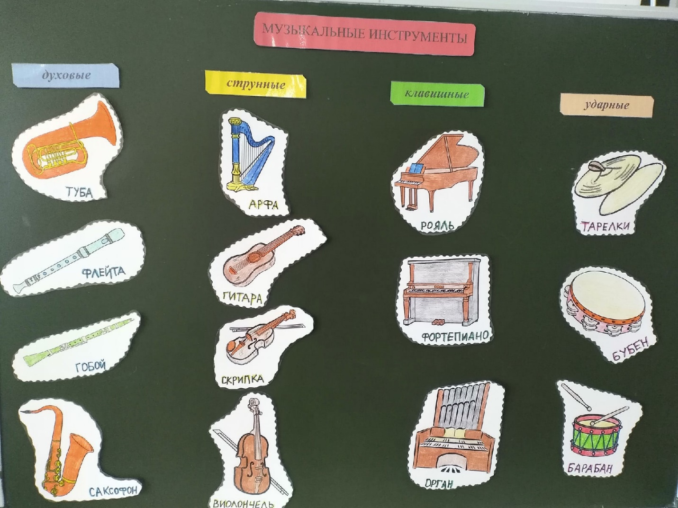Приложение 1

Приложение 2

Приложение 2

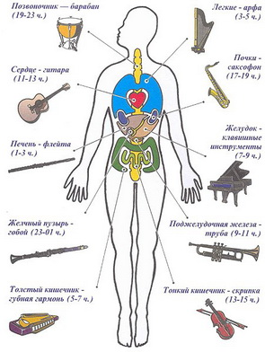

**Приложение 3**

**Анкета**

**Выявление предпочтения в области музыки и музыкальных инструментов**.

**Вопросы.**

1. Какую музыку вы любите слушать : современную, классическую, народную ( предлагаю выбрать один или несколько вариантов)?

__________________________________________________________________

______________________________________________________________________________

2. Звучание каких музыкальных инструментов вам нравится больше всего ?_

______________________________________________________

________________________________________________________________________________________________________________________________________

_______________________________________________________________________

_______________________________________________________________________

3. Играете ли Вы на музыкальных инструментах, каких? Какие инструменты знаете?

______________________________________________________

________________________________________________________________________________________________________________________________________

_______________________________________________________________________

_______________________________________________________________________

**Приложение 4**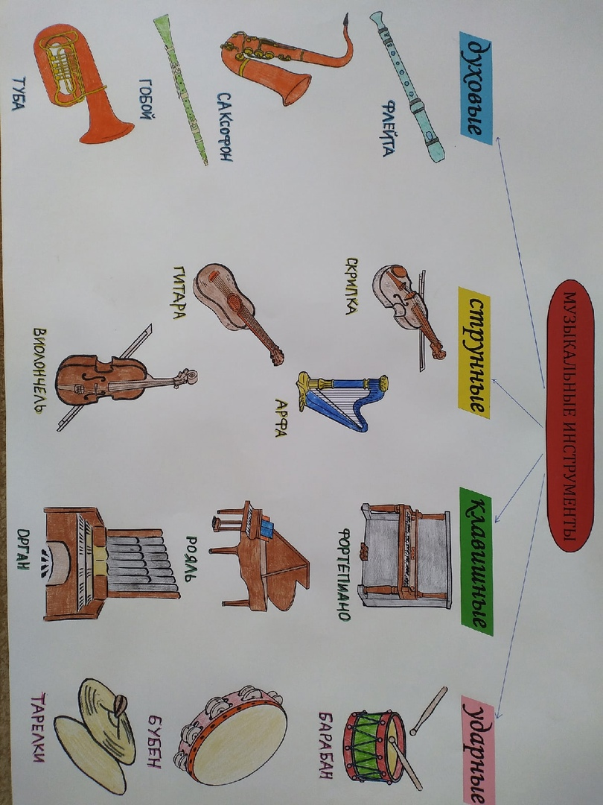

Приложение 5



* **1. Скрипка:** снимает нервное напряжение, мотивирует и вдохновляет на процесс самопознания.
* **2. Орган:** укрепляет позвоночник, ускоряет работу мозга.
* **3. Гармонь, аккордеон и баян:** стимулируют органы брюшной полости.
* **4. Пианино, рояль:** лечит почки, восстанавливают нервную систему.
* **5. Барабан:** стабилизирует сердцебиение, помогает при заболеваниях печени, нормализует кровообращение.
* **6. Флейта:** помогает при лечении и чистке бронх и дыхательной системы, улучшает работу кровеносной системы.
* **7. Арфа:** улучшает работу сердца. Струнные инструменты вообще подходят людям, страдающим заболеваниями сердца и тонкой кишки.
* **8. Виолончель:** помогает при кардиологических заболеваниях, а также положительно влияет на печень.
* **9. Саксофон:** помогает при заболеваниях и нарушении работы лёгких, толстой кишки, репродуктивной и мочевыделительной системы.
* **10. Кларнет:** положительным образом воздействует на кровообращение и печень.